|  |
| --- |
| Стоп коррупции!!! |
| http://razdolnoe-rk.ru/files/1(1).jpegАвтор: Силуянова Наталья Александровна |

**Книга сказок по антикоррупционному воспитанию для дошкольников**

Оглавление

***«Жадный мулла» (Абхазская народная сказка) 2***

***«Приговор кадия» (Аварская народная сказка) 4***

***«Шардын и судья»(Абхазская сказка) 5***

***«Воры и судья»(Русская народная сказка) 7***

***«Три арбузных семечка» (Узбекская народная сказка) 9***

***«Крошечка-Хаврошечка» ( Русская народная сказка) 12***

# *«Жадный мулла» (Абхазская народная сказка)*

В старину жили в деревеньке два бедняка. Пошли они в соседнее большое село на заработки.

Работали они добросовестно. Прошло два – три года, и бедняки заработали каждый по сто рублей.

– Послушай-ка, – сказал один товарищ другому, – есть у нас с тобой по сто рублей, ведь нас могут ограбить. Лучше спрячем эти деньги в надежном месте или дадим какому-нибудь честному человеку на хранение.

Думали они, гадали, как им быть с деньгами, и вспомнили про муллу, который жил в том селе и на всех пальцах носил колокольчики.

– Мулла, почему ты подвесил к пальцам колокольчики? – бывало, спрашивали его.

А мулла в ответ:

– Тут летают комары, бабочки и божьи коровки. Они могут где-нибудь сесть, а я не разгляжу их, случайно задену и причиню им вред. Колокольчики и предупреждают эти маленькие создания об опасности. Ни одного божьего творения я не смею обидеть!

Вот один из наших бедняков и решил отдать этому праведному мулле на хранение свои деньги. А товарищ его воздержался.

Прошло время. Бедняки заработали еще немного и решили вернуться домой.

Бедняк, который отдал свои сбережения мулле, пришел к нему и попросил вернуть деньги. Мулла возмутился.

– Где такой оборванец мог взять сто рублей? – закричал он. – Да это тебе, видно, приснилось!

И мулла выгнал бедняка, размахивая руками, и все десять колокольчиков на его пальцах так и звенели, так и бренчали...

Что делать ограбленному бедняку? Сел он у дороги и залился слезами. Тут к нему подошла какая-то женщина. Посмотрела она пристально на него и сказала:

– Нашел место, где сидеть и плакать! Расскажи лучше, кто тебя обидел.

Бедняк рассказал, как он доверился мулле, а тот ограбил его. Женщина подумала, потом сказала:

– Приходи завтра утром к мулле – он отдаст тебе твои деньги. Вперед же будь умнее, и не соблазняйся ни сладкими речами, ни колокольчиками!

На другой день женщина пошла к мулле и сказала ему:

– Сделай милость: возьми у меня на хранение пятьсот рублей. Я – жена купца, мой муж оставил мне эти деньги, а сам уехал собирать долги. Я сейчас живу одна и боюсь, чтобы на меня не напали грабители.

– Хорошо ты поступаешь, дочь моя! Очень хорошо! – сказал ей обрадованный мулла. – Надежнее места не найдешь, и не одна ты просишь меня об этом.

В это время пришел к мулле бедняк, который вчера уговорился об этом с женщиной, и настойчиво стал требовать свои деньги. Хитрый мулла подумал:

«Эта женщина сейчас охотно доверит мне пятьсот рублей, если я верну ему сто рублей, и я не буду в накладе: у меня останется еще четыреста!»

И мулла отдал бедняку деньги и сказал:

– Вот твои деньги, возьми их и запомни: нет на свете никого честнее и бескорыстнее муллы!

Бедняк взял деньги и ушел веселый и довольный.

– Ну, дочь моя, – сказал мулла женщине, – ты видишь, что не первая принесла мне на сохранение свои деньги. Давай их сюда!

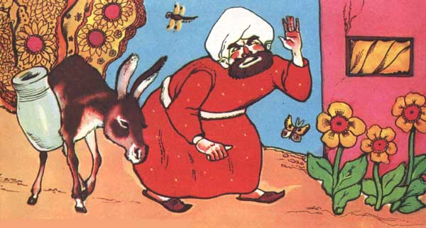Но в это самое время вбежал сын женщины, с которым она уговорилась заранее, и сказал:

– Отец вернулся домой и ждет тебя!

Женщина, услышав это, стала танцевать, будто и в самом деле обрадовалась этой вести, а хитрый мулла присоединился к ней, чтобы не вызвать подозрения. Женщина усмехнулась и сказала:

– Я танцую потому, что вернулся мой муж, а что заставляет тебя плясать?

– Твоя хитрость заставляет меня плясать, – ответил мулла. Женщина с насмешкой взглянула на муллу и сказала:

– Да, нас обоих заставляет танцевать твоя хитрая и нечестная затея!

## *«Приговор кадия» (Аварская народная сказка)*

Затеял раз дровосек тяжбу с богатеем. Хотя и был дровосек прав, но знал, что без взятки не обойтись. Взял он самый лучший свой топор и отнес кадию. «Ну, — думает, — теперь все в порядке. Прав я, да и взятку кадий принял».

Но богатей тоже не дремал. Приказал он слугам отвезти кадию молодого упитанного бычка и спокойно стал ждать суда.

Собрался суд. Кадий надел очки, разложил перед собой книги и стал совещаться с помощниками.

«Зачем эта задержка, — подумал бедняк и решил, что кадий забыл про топор. — Дай-ка напомню ему».

— В чем задержка, о почтенный кадий, — сказал дровосек. — Верши суд так же быстро, как я топором разрубаю сучья.

— Видел я топор где-то во дворе. Да бычок успел его загадать, — ответил кадий и решил дело в пользу богача.

### *«Шардын и судья»*

Шардын решил заняться ловлей перепелов, но так как для этого нужен был ястреб, он задумал его поймать при помощи силка с приманкой. Однако ему не повезло - вместо ястреба в силок попалась ворона.

Что было делать? Он приручил ворону и отправился на охоту, посадив ее на голову.

Долго бродил он по долине. Вдруг из-под ног у него вылетела перепелка. Шардын пустил на нее ворону. Но ворона никогда не ловила перепелов. Она села по привычке на спину пасшейся неподалеку буйволицы и стала искать клещей.

- Какое счастье! Какую прекрасную дичь поймала моя ворона! - радостно воскликнул Шардын и погнал буйволицу домой.

Но оказалось, что она принадлежала богатому человеку, который послал своих людей на ее поиски. На другой день они нашли пропажу в сарае Шардына.

Шардын прогнал пришедших, заявив, что буйволица поймана его вороной.

Хозяин буйволицы пожаловался властям. Обоих вызвали в суд. Там Шардын отвел в сторону старшину села и сказал ему:

- Если устроишь так, что буйволица останется у меня, то каждый день я буду приносить тебе кувшин простокваши.

Старшина любил брать взятки и обещал ему помочь.

Первым допросили истца. Тот заявил, что его буйволицу нашли в сарае Шардына, который хочет ее присвоить.

Что ты на это скажешь? Согласен с ним или нет? - спросил судья ответчика.

- Прежде чем ответить истцу, - сказал Шардын,- можете ли вы объяснить то, чего я не понимаю?

- Конечно,- ответил судья.

- Вот чего я не понимаю и о чем хотел вас спросить: когда люди ястребами ловят перепелов, то эти перепела принадлежат им или нет?

- Конечно, им,- подтвердил судья.

- Если так, значит то, что поймала моя ворона, принадлежит мне,- заключил Шардын'и низко поклонился судье.

Шардын выиграл дело, в чем ему, конечно, помог старшина.

С этого дня Шардын каждый день носил старшине по кувшину простокваши. Месяца три подряд Шардын выполнял свое обещание, потом это ему надоело. Наполнив кувшин буйволиным навозом, он забелил его сверху простоквашей и отнес старшине.

Тот начал было есть и вдруг почувствовал какой-то странный вкус. Запустил ложку поглубже и ужаснулся: вместо кислого молока в кувшине оказался буйволиный навоз.

Старшина страшно рассердился. Он решил отомстить Шардыну и пожаловался на него властям.

Вызвали Шардына и спросили, почему он так поступил со старшиной.

- Вот уже третий месяц, как он ест эту простоквашу,- хмуро ответил Шардын, намекая на взятку,- и до сих пор она была ему по вкусу. Не понимаю, почему теперь она ему не нравится.

Догадавшись, куда гнет Шардын, старшина и судья замолчали, а Шардын, пожав плечами, отправился домой.

#### http://bezumno.ml/uploads/posts/2012-10/1351455599_1.jpg«Воры и судья»

Живал-бывал Наум. Вздумал Наум воровать идти. Пошел один; попался ему навстречу Антон.

- Ты куда, Наум?

- Взбрело мне на ум воровать идти; а ты куда, Антон?

- Я сам думаю о том!

- Ну так пойдем вместе.

Вот и пошли двое. Идет навстречу Влас:

- Ты куда, Наум?

- Да взбрело мне на ум воровать идти.

- А ты, Антон?

- Я сам думаю о том!

В свой черед и они спрашивают:

- Ну а ты куда, Влас?

- Я давно поджидаю вас!

Вот пошли все вместе и держат такой совет:

- Куда ж нам воровать идти? К попу, к купцу или - к судье? Пойдемте-ка к судье.

Пришли к судье; у него ворота заперты, а собаки злющие.

- Нет, видно, сюда не проберешься! - стали говорить Антон с Власом.

- Вот еще! - сказал Наум. - Притащите соломы, заверните меня да спустите за ограду: я вам ворота отопру.

Сказано - сделано. Завернули Наума в солому и перекинули за ограду; он покатился прямо к кладовой, достал оттуда мешок муки, насыпал в корыто, развел-замесил на крепком вине и поставил собакам. Собаки бросились на месиво; до того наелись, что ни одна и с места не может сойти.

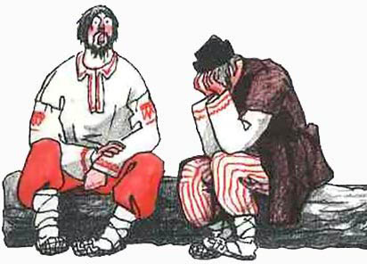Наум взял перевязал всех собак хвостами по паре и повесил на ограде, потом отворил ворота, впустил товарищей, и пошли они замки ломать да амбары обчищать. Много набрали всякого добра.

Стали добычу делить; все поделили, остается енотовая шуба, как с ней быть? Наум говорит:

- Шуба мне следует: я выдумал и собак окормить и ворота отворить.

- Нет, брат, жирно будет!

- Коли так, я пойду к судье: он горазд судить и рядить - пусть-ка нас рассудит!

Вот пошел Наум в комнаты, а Влас да Антон стали под окно слушать. У судьи совесть-то нечиста, так ночью не спится.

- Это ты Иван? - спрашивает судья.

- Я, - отвечает вор.

- Расскажи-ка мне сказочку.

- Пожалуй, скажу: живал-бывал Наум, взбрело ему на ум воровать идти... - и начал рассказывать все дело, как было.

Дошел до того, как они трое за шубу поспорили, и говорит:

- Сам рассуди, кому шубу взять?

- Кому? Да, разумеется, Науму.

- Мне и самому то ж думается!

- Что ж дальше-то было?

- А дальше спать пора! - сказал Наум и ушел.

Приходит к своим товарищам:

- Ну что? Чай, сами слышали, кому шуба следует?

- Мы и не стоим теперь за нее, возьми себе и владей на здоровье! - отвечали Антон и Влас.

После того распрощались и пошли в разные стороны, а судья остался с пустыми амбарами и без шубы.

##### ***«Три арбузных семечка» (узбекская народная сказка)***

Давно это было. Жил на свете жадный богач Аджар-бай. Куда ни посмотришь - всюду его поля. В арыках плескалась его вода. И все дома в кишлаке, и все деревья были его. За воду, которую Аджар-бай давал беднякам, он тоже брал деньги. Нальет немного воды и возьмет одну золотую монетку - одну таньга. Еще немного - еще одну таньга. Брал он деньги и за землю, которую давал беднякам. И за дорогу, по которой они ходили.

Ехал однажды Аджар-бай по своим полям и пересчитывал деньги, полученные с бедняков. Но что это? В сумке оказалось только девяносто девять монет. Еще одна - и было бы ровно сто. Сто таньга! Расстроился жадный Аджар-бай. Где взять еще одну таньга?

Посмотрел Аджар-бай вокруг и увидел дехканина Хасана.

- Хасан! Плати мне одну таньга, нет, лучше две таньга!

- За что же, о добрый Аджар-бай?

- За воду.

- Но я уплатил тебе только вчера.

- Глупый Хасан! Вчера ты уплатил за вчерашнюю воду...

Хасан развел руками:

- Нет у меня больше денег.

- Ах, так! Нет денег - нет и воды.

Схватил Аджар-бай большой камень и бросил его в арык, который протекал по полю бедняка Хасана. Потекла вода в другую сторону. И сразу потрескалась земля, увяли и засохли растения. Довольный Аджар-бай поехал дальше и запел свою любимую песенку:

Кругом поля - мои поля.

Течет вода - моя вода.

Звенят таньга - мои таньга.

Вдруг увидел Аджар-бай, что на поле опустилась усталая птица. Это был Аист. Захотел Аист напиться воды из арыка, но только стал приближаться к нему, как услышал крик:

- Куда, куда?! Моя вода! Моя!

С трудом поднялся Аист в небо. Аджар-бай все грозил ему кулаком и продолжал кричать:

- Моя вода! Плати таньга! Моя вода! Плати таньга!

Случилось так, что в это самое время пролетал над землей злой ветер-Гамсын. "Дыханием смерти" называют его на Востоке. Все живое, что попадается на пути, сжигает этот ветер. Увидел Гамсын в небе Аиста и погнался за ним. Злые тучи, словно костлявые руки, потянулись к птице. Ускользает, увертывается от смертельных объятий Гамсына Аист. Но все медленнее он летит. Все слабее становятся его крылья. Наконец, догнал птицу Гамсын, закружил и... Аист стал падать вниз.

Безжизненное тело птицы опустилось к ногам старого Хасана. Пожалел бедняк птицу. Расправил ей крылья, погладил по голове. И Аист вдруг открыл глаза. Хасан взял кувшин и напоил Аиста водой.

Встал Аист на ноги, взмахнул крыльями и легко поднялся в ясное голубое небо. А на ладонь старика Хасана упало красивое белое перо. Радужно сверкнув на солнце, оно превратилось в арбузное семечко.

Зарыл бедняк семечко в сухую зёмлю. Хотел полить его. Наклонил кувшин - только одна-единственная капля выкатилась и упала на землю. И тотчас на том месте появился маленький зеленый росток. Уверенно и быстро потянулся он к солнцу. И прямо на глазах изумленного старика расцвел золотой цветок. Лепестки его разлетелись в разные стороны, а на их месте появился маленький арбуз. Арбуз стал быстро расти и вырос такой огромный, что Хасан не смог сдвинуть его с места.

Пришлось Хасану звать на помощь друзей. С трудом привезли они арбуз в кишлак. Внесли в дом. Разрезали. И к ногам изумленных бедняков посыпались золотые монеты. Много, много золотых монет...

- Послушай, Хасан! Куда ты денешь столько золота? - спросили его бедняки.

- Я дам тебе. И тебе. И ему.

- Но ведь здесь много золота!

- А бедняков на свете еще больше, - ответил Хасан.

В это самое время проезжал мимо Аджар-бай. Услыхал он, что из ветхого дома Хасана доносится праздничная музыка и очень удивился.

- У Хасана праздник? А говорил, что нет у него больше ни одной таньга.

Подкрался Аджар-бай к дому Хасана, заглянул в щель и увидел: лежит посреди комнаты разрезанный арбуз, полный золотых монет. Заблестели глаза у жадного Аджар-бая. Прислушался он. А Хасан рассказывал:

- Дал я Аисту воды. Он ожил и полетел, а мне подарил свое перышко, которое превратилось потом в арбузное семечко. Из него-то и вырос этот громадный арбуз.

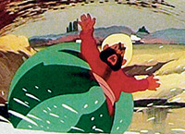

Все услышал и запомнил Аджар-бай, и, едва взошло солнце, был уже в пути. Аиста он нашел возле зеркального арыка. Осторожно подкрался к нему, ударил палкой, а потом облил водой из кувшина...

- Я спас тебе жизнь, - сказал хитрец. Тяжело поднялась в небо раненая птица.

- Эй, Аист! - закричал Аджар-бай. - Ты бы подарил мне два арбузных семечка! Нет, лучше три! Лучше пять!..

И тотчас к нему прямо в руки опустилось черное перо, которое превратилось в арбузное семечко...

Вырос на поле Аджар-бая огромный арбуз. С трудом взвалил он его на арбу и повез домой. Задыхаясь от усталости, пел он песню:

Тяжел мой груз, велик арбуз.

Но в нем таньга, мои таньга.

Дома Аджар-бай запер на засовы все окна и двери. Приготовил для денег сундуки. Вырезал в арбузе отверстие, и вдруг... оттуда с жужжанием вылетел целый рой большущих шмелей.

Набросились шмели на Аджар-бая, стали больно жалить его. Заметался бай по комнате. Куда бы спрятаться? Выбежал на улицу. Следом за ним полетел и весь шмелиный рой.

Бежит бай по улице, а шмели догнали его и ну безжалостно жалить!..

Понесся тут бай не разбирая дороги, да и сам не заметил, как свалился в глубокий арык. Стал захлебываться и звать на помощь. Но, как вы, наверное, догадались, никто не захотел спасать жадного и злого бая...

###### **«Крошечка-Хаврошечка» ( русская народная сказка)**

Вы знаете, что есть на свете люди и хорошие, есть и похуже, есть и такие, которые бога не боятся, своего брата не стыдятся: к таким-то и попала Крошечка-Хаврошечка. Осталась она сиротой маленькой; взяли ее эти люди, выкормили и на свет божий не пустили, над работою каждый день занудили, заморили; она и подает, и прибирает, и за всех и за все отвечает.

А были у хозяйки три дочери большие. Старшая звалась Одноглазка, средняя - Двуглазка, а меньшая - Триглазка; но они только и знали у ворот сидеть, на улицу глядеть, а Крошечка-Хаврошечка на них работала, их обшивала, для них и пряла и ткала, а слова доброго никогда не слыхала. Вот то-то и больно - ткнуть да толкнуть есть кому, а приветить да приохотить нет никого!

Выйдет, бывало, Крошечка-Хаврошечка в поле, обнимет свою рябую корову, ляжет к ней на шейку и рассказывает, как ей тяжко жить-поживать:

- Коровушка-матушка! Меня бьют, журят, хлеба не дают, плакать не велят. К завтрему дали пять пудов напрясть, наткать, побелить, в трубы покатать.

А коровушка ей в ответ:

- Красная девица! Влезь ко мне в одно ушко, а в другое вылезь - все будет сработано.

Так и сбывалось. Вылезет красная девица из ушка - все готово: и наткано, и побелено, и покатано.

Отнесет к мачехе; та поглядит, покряхтит, спрячет в сундук, а ей еще больше работы задаст. Хаврошечка опять придет к коровушке, в одно ушко влезет, в другое вылезет и готовенькое возьмет принесет.

Дивится старуха, зовет Одноглазку:

- Дочь моя хорошая, дочь моя пригожая! Доглядись, кто сироте помогает: и ткет, и прядет, и в трубы катает?

Пошла с сиротой Одноглазка в лес, пошла с нею в поле; забыла матушкино приказанье, распеклась на солнышке, разлеглась на травушке; а Хаврошечка приговаривает:

- Спи, глазок, спи, глазок!

Глазок заснул; пока Одноглазка спала, коровушка и наткала и побелила. Ничего мачеха не дозналась, послала Двуглазку. Эта тоже на солнышке распеклась и на травушке разлеглась, матернино приказанье забыла и глазки смежила; а Хаврошечка баюкает;

- Спи, глазок, спи, другой!

Коровушка наткала, побелила, в трубы покатала; а Двуглазка все еще спала.

Старуха рассердилась, на третий день послала Триглазку, а сироте еще больше работы дала. И Триглазка, как ее старшие сестры, попрыгала-попрыгала и на травушку пала. Хаврошечка поет:

- Спи, глазок, спи, другой! - а об третьем забыла. Два глаза заснули, а Третий глядит и все видит, все - как красная девица в одно ушко влезла, в другое вылезла и готовые холсты подобрала. Все, что видела, Триглазка матери рассказала; старуха обрадовалась, на другой же день пришла к мужу:

- Режь рябую корову! Старик так, сяк:

- Что ты, жена, в уме ли? Корова молодая, хорошая!

- Режь, да и только!

Наточил ножик...

Побежала Хаврошечка к коровушке:

- Коровушка-матушка! Тебя хотят резать.

- А ты, красная девица, не ешь моего мяса; косточки мои собери, в платочек завяжи, в саду их рассади и никогда меня не забывай, каждое утро водою их поливай.

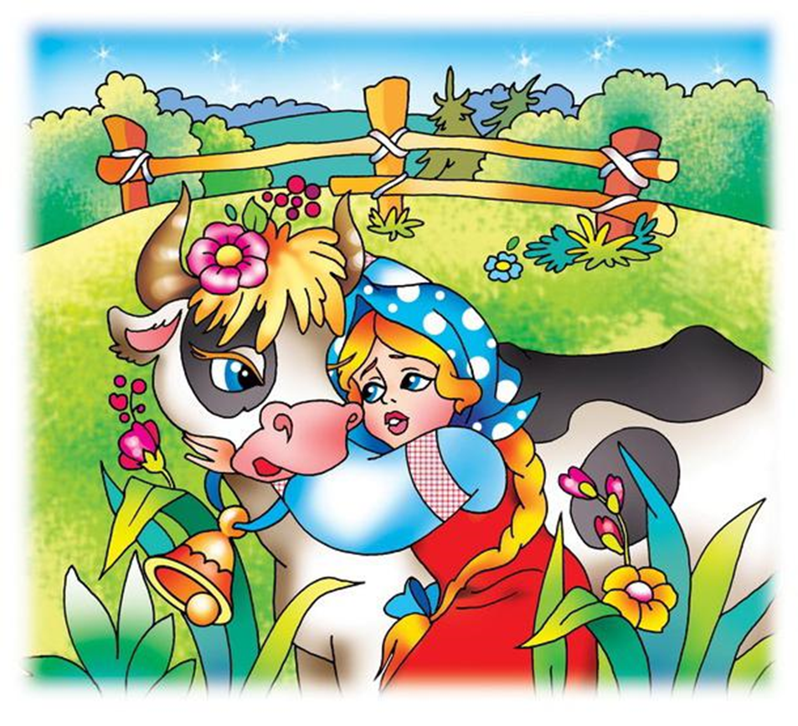Хаврошечка все сделала, что коровушка завещала: голодом голодала, мяса ее в рот не брала, косточки каждый день в саду поливала, и выросла из них яблонька, да какая - боже мой! Яблочки на ней висят наливные, листвицы шумят золотые, веточки гнутся серебряные; кто ни едет мимо - останавливается, кто проходит близко - тот заглядывается.

Случилось раз - девушки гуляли по саду; на ту пору ехал по полю барин - богатый, кудреватый, молоденький. Увидел яблочки, затрогал девушек:

- Девицы-красавицы! - говорит он. - Которая из вас мне яблочко поднесет, та за меня замуж пойдет.

И бросились три сестры одна перед другой к яблоньке. А яблочки-то висели низко, под руками были, а то вдруг поднялись высоко-высоко, далеко над головами стали. Сестры хотели их сбить - листья глаза засыпают, хотели сорвать - сучья косы расплетают; как ни бились, ни метались - ручки изодрали, а достать не могли.

Подошла Хаврошечка, и веточки приклонились, и яблочки опустились. Барин на ней женился, и стала она в добре поживать, лиха не знавать.